# 方案

1. 数据准备
   1. 数据集

基于万集提供的训练数据做图像目标检测，输出基于图像的交通目标检测、识别方案（图像的类别为：行人、自行车、摩托车、三轮车、小汽车、面包车、货车、卡车、巴士、半挂牵引车、特殊车辆和路障）。

* 1. 数据预处理

赛题提供的数据集组织：

dataset

├── Image

│ ├── Annotation

│ ├── Original

├── LiDAR

│ ├── Annotation

│ ├── Original

对应备选的模型，先将数据集组织成kitti数据集的形式，例如：

TED

├── data

│ ├── kitti

│ │ │── ImageSets

│ │ │── training

│ │ │ ├──calib & velodyne & label_2 & image_2 & ...

│ │ │── testing

│ │ │ ├──calib & velodyne & image_2

├── pcdet

├── tools

图像数据的处理：暂无。

点云数据的处理：将LiDAR/Annotation中的.csv文件转换为.txt，将LiDAR/Original中的.pcd文件转换为.bin。

1. 模型设计

根据赛题需求，结合自身专业知识，参考多种网络模块与框架，融合任务所要求的数据类型，自行设计架构。

*点云处理：*

预处理步骤，包括去噪、滤波、点云分割、特征提取等。

*3D目标检测与特征处理模块：*

Voxel-based：将点云划分为体素（立方体），然后在每个体素中执行目标检测。可考虑使用VoxelNet或SECOND（Sparse Convolutional 3D Object Detection）。

BEV（Bird's Eye View）：将点云投影到鸟瞰图上然后在2D图像上执行目标检测。

Point-based：直接处理点云数据，使用PointNet或PointRCNN等模型。

TeSpConv：变换等变稀疏卷积骨干网络，在多个经过变换的点云上应用共享权重，以记录变换等变的体素特征，对具有不同旋转角度和反射的输入点进行变换。

TeBEV：变换等变BEV池化，通过双线性插值和最大池化将场景级体素特征对齐并聚合到紧凑的BEV地图中。

TiVoxel：变换不变体素池化，通过多网格池化和交叉网格注意力将实例级体素特征对齐并聚合为紧凑的特征向量。

Multi-grid pooling:多网格池化和多细化，对实例级不变特征进行对齐和聚合，用于提案的细化。

*多模态融合模块*

将处理后的图像特征与LiDAR特征融合。这可以通过卷积神经网络的多分支结构实现，其中每个分支分别处理图像和LiDAR数据，然后将它们合并。使用融合策略，如串联、平均，注意力机制。

交叉网格注意力（Cross-grid attention），进一步将多个特征聚合成更紧凑的变换不变特征向量。

*数据增强模块*

随机抽样或最远点采样（FPS）

距离感知数据增强（Distance-Aware Data Augmentation）

*姿态估计与跟踪模块：*

参考跟踪算法如卡尔曼滤波、Particle Filter、SORT等。

*可视化与输出：*

对检测和跟踪结果进行后处理，如非极大值抑制（NMS）来移除重叠的检测框。输出检测和跟踪结果，包括目标的3D位置、速度、姿态等信息。

*架构参考：*

TED、OpenPCDet

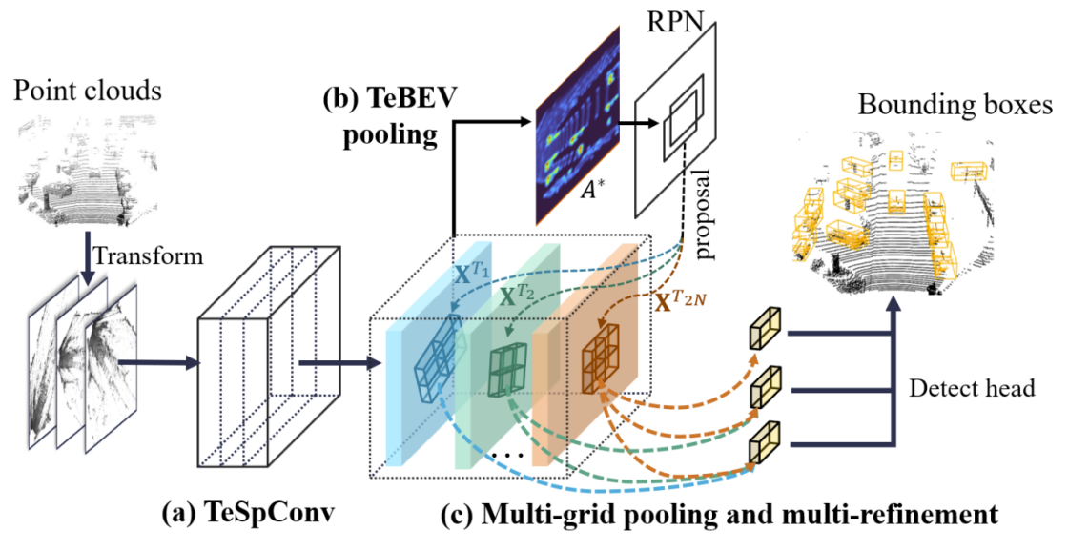

图1 TED模型框架

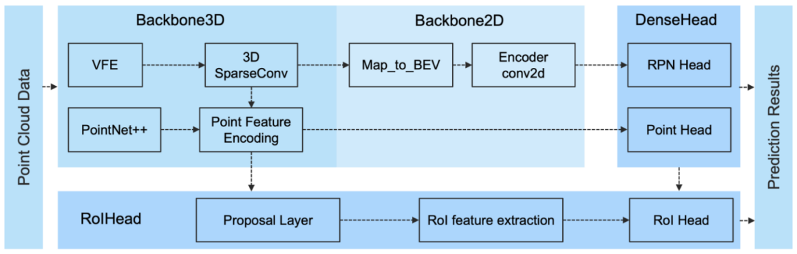

图2 OpenPCDnet模型框架

1. 模型训练

使用选定的目标检测模型对预处理后的训练数据进行训练。训练过程中需要定义损失函数、优化器等。进行模型超参数调整，以获得最佳性能。监控训练过程中的指标，如损失和准确率，以确保模型收敛。

1. 模型测试

使用训练好的模型对测试数据进行目标检测。记录模型的检测结果，包括类别、位置、置信度等信息。

1. 结果生成

根据检测结果生成符合要求的文本文件，每一行代表一个目标的信息，包括类别、中心点坐标、宽度、高度、置信度等。

每一列的含义为：

类别 x y z w l h ry 置信度 (x y z w l h的单位为米，ry为弧度值) （注：xyz为中心点坐标，wlh为宽长高，ry为航向角，输出的航向角参考系需和标注文件一致，类别和数字的对应关系为：行人-1、两轮车-2、三轮车-3、小汽车-4、半挂牵引车-5、卡车-6、巴士-7）

将生成的文本文件提交作为检测结果。

1. 模型和代码提交

提交训练好的目标检测模型，包括源代码、可执行文件以及必要的文档说明和代码注释。

1. 性能评估与改进

模型准确性：使用分类准确度、目标检测率等指标来衡量模型的性能。例如，IoU，观察IoU阈值下的精度、召回率等指标。mAP，综合评估模型在不同IoU阈值下的性能，提供全局性能评估。

模型速度：考虑自动驾驶应用的实时性要求，评估模型的推理速度。

错误率：分析错误检测的比例，以了解哪些类别或情境容易导致错误。

精确错误分析：识别具体的错误类型，如漏检、误检等。

模型融合：结合多个模型的输出结果，提高检测性能。

1. 最终报告

撰写最终报告，描述整个目标检测算法的设计、实现和性能。包括数据处理流程、模型架构、训练策略、性能评估和结果分析等内容。

具体的实现细节会根据选定的模型和工具而有所不同。在每个步骤中，要仔细记录和保存相关代码和结果，以便在需要时进行查看和提交。在实施过程中，也要不断尝试不同的方法和调整参数，以提高目标检测性能。最终，通过反复迭代和改进，可以获得更准确的目标检测结果。